Jak vznikal náš Ekokodex
Na začátku tohoto školního roku jsme se rozhodli, že je potřeba předělat náš starý Ekokodex, dát mu nový kabát.
Což o to, text byl dobrý, ten už kdysi vytvořily třídy a Ekotýmy před námi a myslíme si, že se jim to povedlo. Proto jsme se rozhodli, že text pouze nepatrně upravíme, zkrátíme a přidáme výčet aktivit, které se na naší škole pravidelně konají.
Oříškem ovšem bylo jeho grafické ztvárnění. Proto každá třída dostala za úkol připravit svůj námět, který pak prezentovala ostatním. A potom začal pořádný boj. Co se líbilo jedněm, nelíbilo se druhým, a tak se předělávalo a předělávalo a dělaly se různé kompromisy, až jsme se ujednotili na tom nejjednodušším námětu, a sice, že pravidla Ekokodexu vepíšeme na stočený pergamen, který bude viset na kmeni starého stromu.
No a pak jsme se pustili do díla. Někteří psali, jiní malovali a světe div se, náš Ekokodex byl na světě.
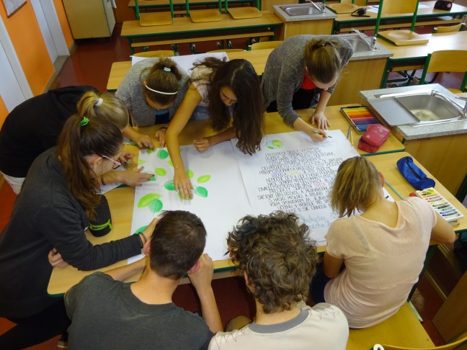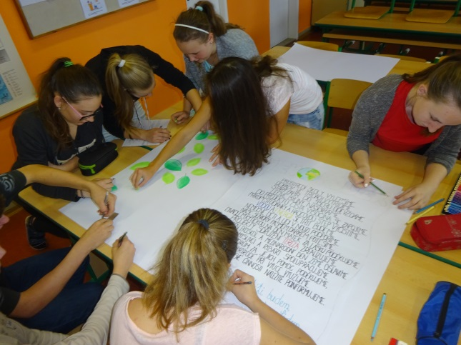
Pak už jen stačilo najít pro něho vhodný prostor, kde by se nejlépe vyjímal. Ekokodex jsme umístili v přízemí, hned u vchodu školy, takže kolem něho musí projít nejen každý žák a zaměstnanec školy, ale i kdokoliv, kdo naši školu navštíví.
A že mu to tam sluší, vždyť mu společnost dělá nejen „ekoškolní“ vlajka, ale i certifikáty o naší obhajobě titulu Ekoškola.
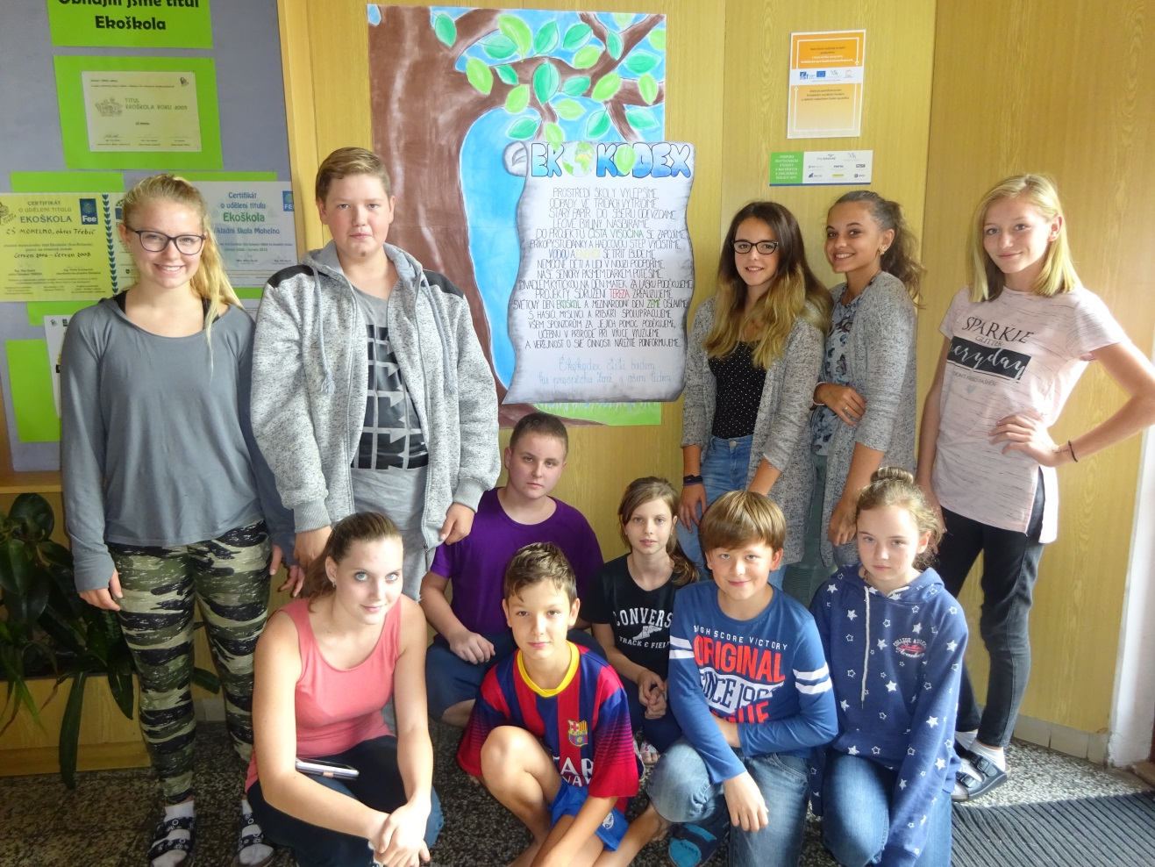

Máme radost, že se nám dílo zdařilo a doufáme, že náš nový Ekokodex bude nejenom ozdobou naší školy, ale že se nám také podaří naplňovat všechna pravidla, která jsme si v něm stanovili.
Ekotým ZŠ Mohelno

